**足式机器人课程报告**

机器人1组： 郑濡樟 王幻利 邓卿 黄嘉炜 杨威

1. **任务描述**

**基本任务：**使得NAO判断视野之中的乒乓球位置（角度）与距离，原地转向之后直线走向目标小球，并进行踢球，之后停下。

**创新任务：** 利用NAO上摄像头的摇摆来进行眼前小球的深度测距，并且用手去抓取小球并将其扔出去。

1. **行走和踢球总述**

整个行走与踢球程序的流程如下

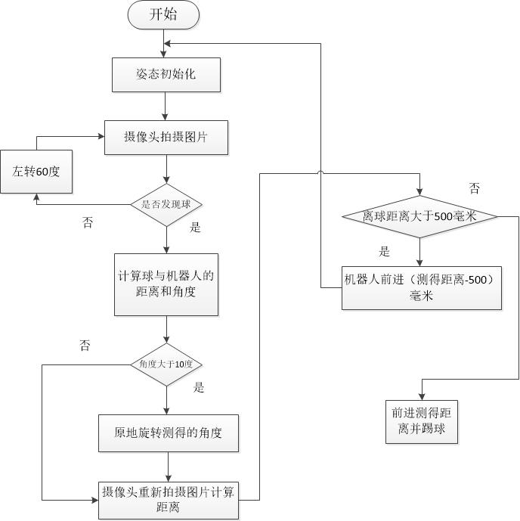

图1.行走踢球流程图

程序主要由两个模块组成：行走及转弯模块、视觉模块。

**行走及转弯模块**：通过视觉反馈回来的距离和角度信息，根据计算值行走。为了保证行走的精度，以500mm为限进行运动反馈，行走500mm之后，重新利用视觉进行运动距离和方向的校正，当判断距离小球小于500mm之后，直接转至与小球在同一直线上（转弯以10度为一档），然后直接走到小球前，伸脚去踢球。

**视觉模块**：分别获取多个相机视觉中的点与实际现实空间中的点坐标，而后利用matlab进行数据拟合，测出两个坐标系之间的一一对应关心，从而进行相关对应，测距和计算角度，进行反馈。

先对腿部逆运动学和视觉实现进行具体描述：

**三、腿部逆运动学**

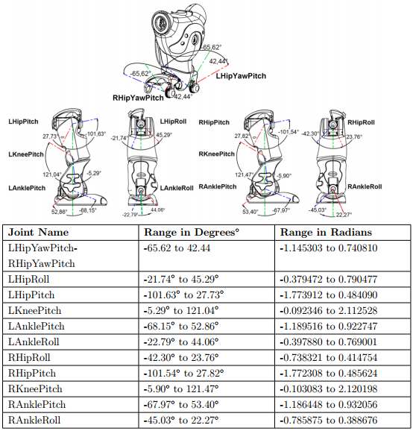

图 2 NAO机器人腿部参数

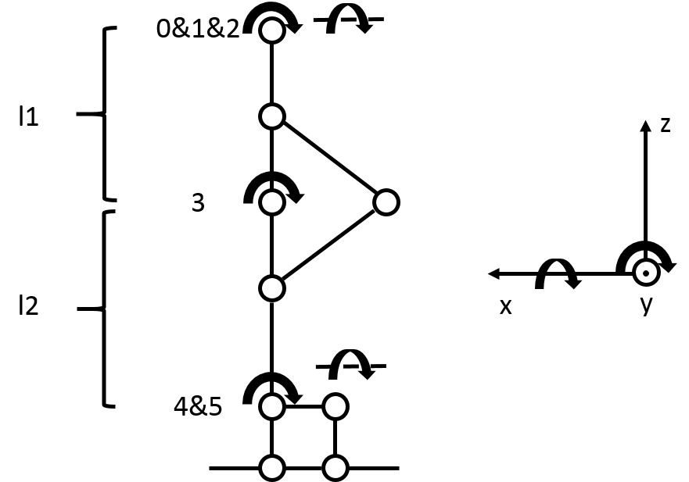

图 3 NAO机器人腿部示意图

上图为NAO机器人的腿部示意图，其髋关节、膝关节、踝关节处的自由度亦标注于图中。同时，以髋关节处为原点0，可建立右手空间坐标系作为世界坐标系，其余关节处坐标系编号如图 所示。

以左脚为例，列出angle[i]，i=0,1,…5所代表的关节角含义如下表：

|  |  |  |  |
| --- | --- | --- | --- |
| 关节角 | 代表量 | 关节角 | 代表量 |
| angle[0] | LHipYawPitch | angle[3] | LKneePitch |
| angle[1] | LHipRoll | angle[4] | LAnklePitch |
| angle[2] | LHipPitch | angle[5] | LAnkleRoll |

#### 3.1逆运动学求解步骤

根据坐标旋转变换的法则，可得到各个关节坐标系之间的齐次变换矩阵，结果如下：





其中



在行走过程中，由于脚底的姿态只需保持与地面平行即可，故旋转矩阵为单位矩阵，脚踝关节坐标系相对于世界坐标系的齐次变换矩阵可简化为下式：



运用链式法则，可以得到上述矩阵之间的关系式为。为了简化矩阵方程的求解过程，可对上式变形为。利用MATLAB可分别计算得到上式左、右两边的计算式如下：





其中



对上述两个矩阵，可得到如下角度关系：



###### 3.2膝关节angle[3]的求解

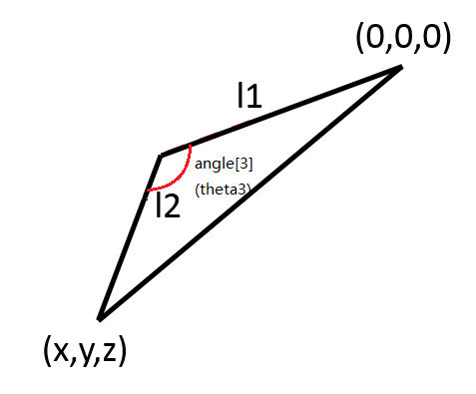

图 4膝关节处角度求解示意图

其中：——踝关节在髋关节坐标系下的坐标

###### 3.3髋关节滚动角angle[1]与脚踝的滚动角angle[5]

为了保证脚掌在世界坐标系中始终保持与地面平行，所以当1号关节坐标系旋转角度angle[1]时，需令脚踝处坐标系反方向旋转angle[1]，即

由可知

###### 3.4髋关节俯仰角angle[2]

由于已经求出，故为常数。由此，可对以下公式进行简化。



简化后得



由于也已经求出，可得



###### 3.5脚踝的俯仰角angle[4]

对比与可得

由此可知

至此，NAO机器人的腿部逆运动学已完全求解得到。

### 3.6行走步态规划

机器人的步态规划是一个非常复杂的问题，当我们对其中的一些问题认为设定与简化之后，这个问题可以变得相对简单。

设定条件一：机器人行走时手部不移动，全身只有腿部运动。

设定条件二：机器人行走时共用关节不变，即HipYawPitch始终保持默认角度。

设定条件三：机器人行走时脚面的姿态始终与地面平行。

设定条件四：机器人质心始终在同一个水平面上。

根据三个设定条件，使用腿部逆运动学时只需要知道脚相对于质心的位置即可，这个位置坐标我们则采用实验方法测试出几个关键的位置，保持质心落于脚上同时完成前进。

我们将行走一部分解为8个动作：

* 重心右移
* 抬起左脚
* 伸出左脚
* 落下左脚
* 重心左移
* 抬起右脚
* 伸出右脚
* 落下右脚

这样一个典型的循环过程构成了行走的规划。为了保证机器人行走的稳定性，我们对机器人各关节运动轨迹进行了规划。

假定步态周期为T，步长为D，行进时髋高为H，踝关节最高摆动高度为，足底与地面保持水平，机器人上身看成一个质量块。机器人双腿支撑期的中间时刻为，单腿支撑期的开始时刻为，踝关节到达最高位置的时刻为，单腿支撑期的结束时刻为，重新回到双腿支撑期中间时刻为。Nao行进步态规划效果图如下图所示：

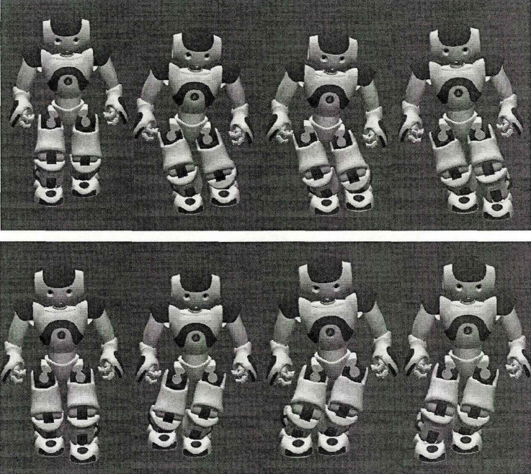

图 5 Nao行进步态规划效果图

###### 3.7髋关节轨迹规划

如果髋关节高度过低，则机器人膝关节的弯曲在整个过程中需要较大的保持力矩，不利于节省能量，但如果髋关节过高，会使机器人所受的力矩变大，而不利于稳定，而且重心轨迹过高的话，其垂直位移量会加大，地面反作用力中的垂直成分就会增加，使脚部承受更多的支撑力和地面冲击[8]。综合以上考虑，选取机器人行进时髋高H=200mm。同样，从节省能量的角度出发，如果机器人在行进过程中频繁加速与减速，将加大能量消耗，所以要求其在循环步态中保持匀速运行，其速度为。

髋关节运动轨迹为：



###### 3.8摆动腿踝关节轨迹规划

机器人摆动脚的起始点、最高点和终止点应满足边界条件：



同时由于摆动腿在时刻应与前面状态保持一致，有如下初始条件：



当摆动腿到达最高点时，摆动腿在竖直方向上的速度应该为零：



当摆动腿着地时，期望其各个方向的速度和加速度也为零，这样可以减少脚着地时对地面的冲击，同时也减小了地面冲击对机器人运动的影响，减少了机器人行走时的不确定因素，令



假设机器人踝关节运动轨迹为：



通过以上约束求解各项系数即可得到踝关节运动轨迹。

解得：



###### 3.9行走步态规划

机器人原地旋转特定的角度，我们仍采用类似于直线行走的方式，通过逆运动学，在原地通过类似于“踏步”的方式实现转向。我们将一步旋转分解为四个动作，以向右旋转为例：

* 转移重心至支撑腿
* 抬起转动腿并转动胯关节
* 落下转动腿
* 切换支撑腿与转动腿，并转移重心
* 抬起转动腿并转回胯关节角度
* 落下转动腿

这样一个典型的循环实现了原地旋转一定的角度，而设计一个典型的动作组可以测量出一个旋转的角度。考虑到本次实验的任务要求，将做一组以上的旋转动作的角度设定为10°，即原地旋转的误差为10°，当角度更大时可以做多组旋转动作以实现原地旋转。

###### 3.10踢球动作

对于踢球部分，需要给球提供足够的速度使其向前滚动。为了实现上述目标，需要机器人出脚速度足够快。并且还要在单足支撑时保持稳定，不能失去平衡而摔倒。

机器人踢球时的运动过程如下：

* + 转移重心至支撑腿
  + 抬起运动腿
  + 运动腿快速前伸
  + 运动腿常速收回，并移回重心

经过测试发现，如果将整个动作的速度整体加快，由于受到关节电机最大速度的限制，程序会报错。为得到稳定的射门动作，需对程序进行反复调试。

**四、视觉实现**

###### 4.1颜色识别

在从实际图片中得到目标点的成像坐标的过程中，需要用到颜色识别，具体在此次课程作业中就是对乒乓球颜色进行识别。

颜色的识别需要对所得图像的RGB空间进行分析，提取出满足RGB阈值要求的色块，然后再计算所得色块的中心位置即可得到目标点的成像坐标。

RGB阈值的设定需要进行试验和尝试，得到合适的范围。在阈值测试的过程中可以借助MATLAB或者Photoshop进行分析，得到较为准确的值之后直接写入程序中进行相关的判断。

###### 4.2摄像机实际空间坐标变换

相机标定本来是想选用张正友的平面标定进行空间与摄像头坐标之间的变换，然后用Hough变换来进行小球的识别与定位。但在实际的应用过程中，我们发现使用Hough变换这个方法并不尽如人意，需要进行许多滤波与去噪的操作才能得到好一点的效果。

具体偏差情况以下图为证：

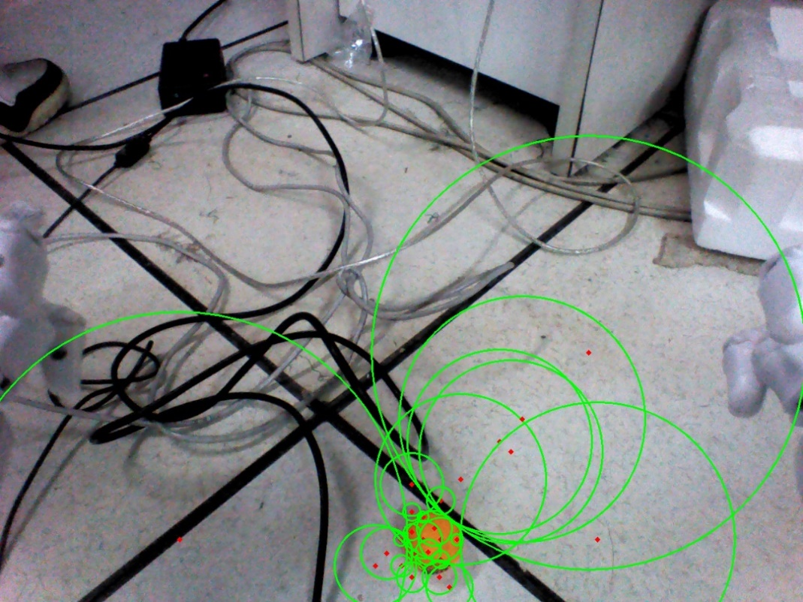

图6.球心定位

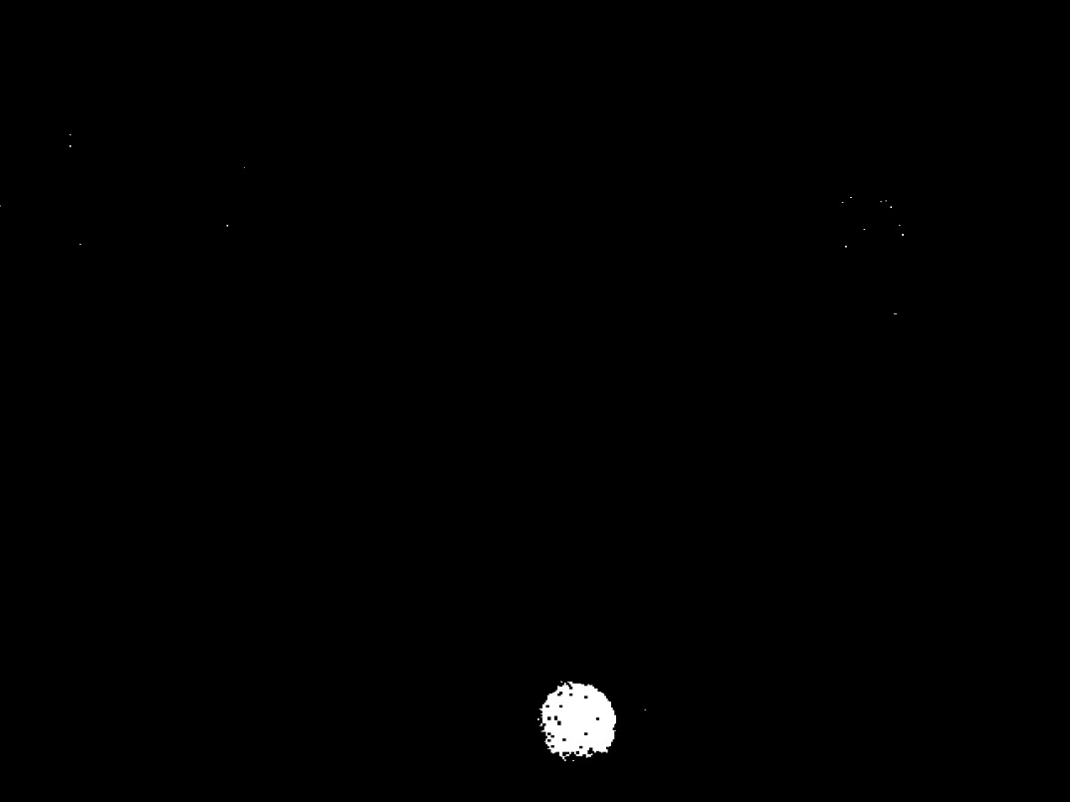

图7.hough变换的结果

可以看出实际摄像头已经检测到了球的位置，但是利用Hough变换之后并不能得到较为准确的圆心。

因此选用多次求取摄像头空间和实际空间坐标点，而后利用Matlab进行拟合的方式，求得一一对应关系。

进行相机标定的时候，分别采用上部和下部摄像头进行测试，发现两个摄像头没有视野的交集，这样并不利于用双目视觉，因此根据实际与物体的距离选择分别调用单目视觉。

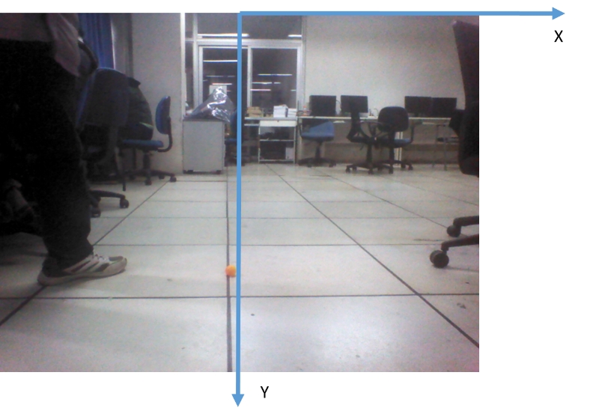

图8.像平面坐标系

像平面坐标系如上图所示，而实际水平面坐标系则以机器人质心所在处为原点，向前为Y正方向，右为X正方向。

假设：相机不倾斜且忽略畸变，这样可以将坐标对应关系简化为景深和宽度的坐标关系，即景深和宽度为两个独立的变量相互不产生影响，机器人内部视觉获得的目标点的坐标为（cx,cy），在实际空间中的位置是（x，y）

认为在此条件下对下部摄像头进行坐标拟合

其中：

X坐标得到的拟合关系式为

x=0.1406*cx-46.81

线性关系如下图：

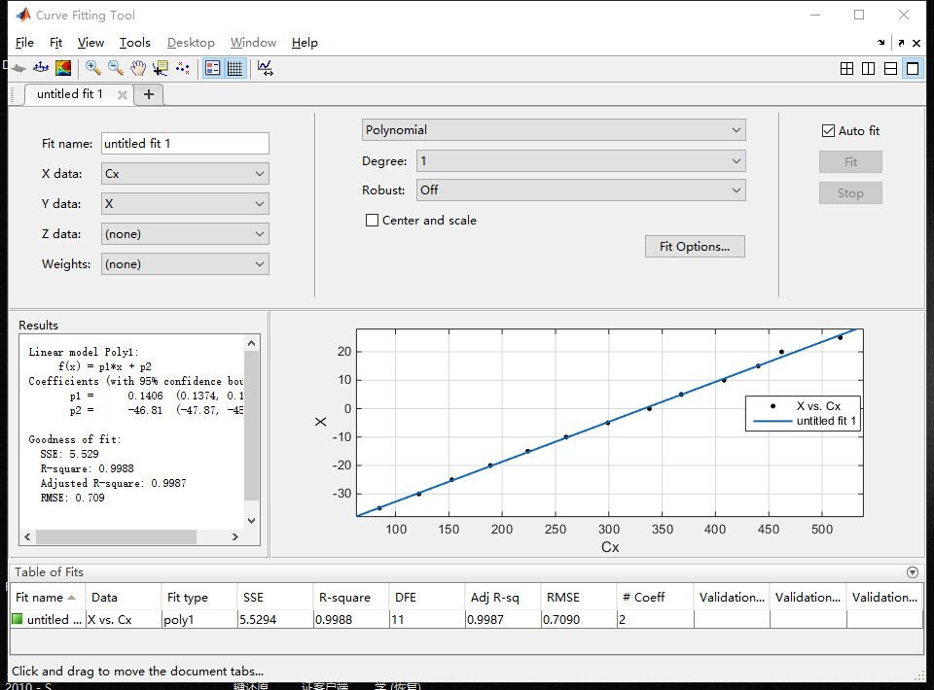

图9.下部摄像机X坐标对应

对Y坐标拟合关系式和关系图如下



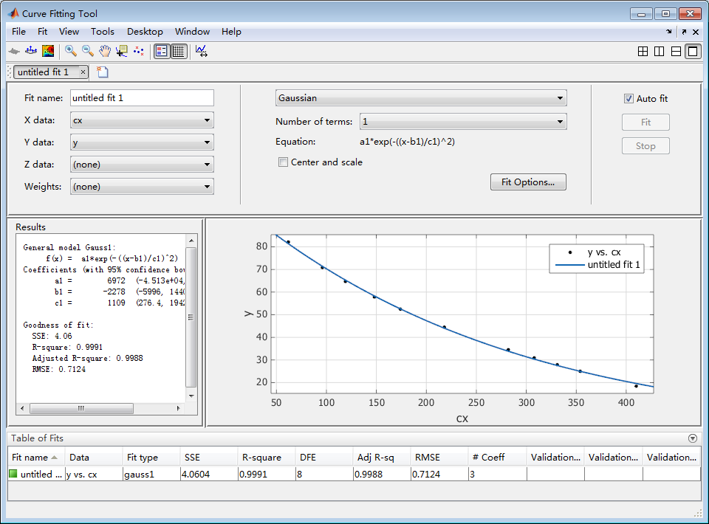

图10.下部摄像机Y坐标对应

之后多次进行拟合，最后选用Y=-16.88 *cy^0.3437+151.9的对应关系。

对于上部摄像头拟合方法与该法一样，调用detect_upper，获得多组（cx，cy）以及对应的（x，y），利用matlab拟合可得相关的关系式。实际实验结果可以看出上部摄像头利用该法的拟合精度不及下部摄像头的拟合，但考虑到此次踢球实践主要利用下部摄像头，因此较小的偏差可以接受。

由以上工作可以得到坐标间的函数关系，即通过分析像平面上的目标坐标可以得到实际相对于机器人的平面坐标，实践证明其效果非常好，在地平面一米左右的实际范围内误差可以控制在2cm左右。

具体实现：Detect_down和 Detect_upper函数就是分别利用机器人的下部摄像头和上部摄像头对乒乓球的位置进行判断，当距离在90cm~180cm之间时，利用上部摄像头检测，超出范围利用下部摄像图进行寻找小球。并反馈出乒乓球离机器人的距离坐标，并计算出相关角度，从而可以进行步态规划。

1. **创新作业**

创新作业要实现的是对眼前出现的球进行三维坐标重建并进行定位后，用手臂进行抓取，将其抛出。主要技术有三个部分：

**视觉识别与坐标重建**

由于球不在地面了，我们的视觉方案需要重新设计，此时我们重新采用了之前标定到的上摄像头内参数矩阵进行工作。主要的方法是先正面对当前的视角拍照，如果拍摄到了发现有目标的存在，那么往该目标的方向偏转一个固定角θ，然后再进行拍照。此时将我们获得的前后两次坐标变为齐次坐标[x1,y1,1],[x2,y2,1]。而实际上通过标定法获取真实世界的坐标方法中，公式如下所示：



其中K是内参数矩阵，R是旋转矩阵，t是平移矩阵，s是放大因子，即比例尺。我们目前可以通过乘以旋转矩阵和内参数矩阵活得前后两次拍照的xyz比例值（此时不像球在地面可以进行直接的计算），此时我们可以作图可知前后看到两次小球的情况如下图所示，其中橙色的代表目标小球，蓝色的是第一次观察时的视角范围，可见橙色小球落在特定的投影面上，而绿色代表第二次观察时的视角范围。

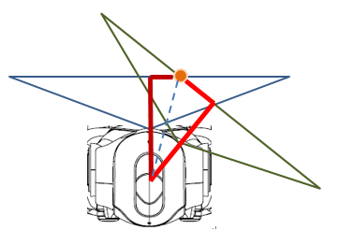

可知此时会有两个投影面交于一点，那么假设对于第一次视角而言，设小球的绝对坐标为[w*a1,w*b1,w*c1],其中[a1,b1,c1]是将原来的相对坐标中的y值变为1之后的相对坐标，同样的我们可以得到第二次视角为[w*a2,w*b2,w*c2]，此时可知两次视角过后小球对于机器人而言高度是相同的，那么两次的比例w也是一致的。设摄像头高度距离NAO机器人的脑袋的旋转中心的距离为d，那么我们可以根据图中知道，以中心虚线为媒介得到等式：

假设d已知，那么通过计算我们可以很方便地得出真实的比例尺，即完成了三维坐标的重建。

经过实验与测量，d的大小我们取得实验值为：50mm，而旋转角度为10.

**手臂逆运动学规划**

这部分由于之前有小作业的基础所以比较简单，方法也是和腿部逆运动学大同小异，所以不再赘述。将上面的坐标应用到这里需要注意的是我们需要把相对机器人摄像机的坐标系变换到手臂上，完成最后的动作。其中还需要根据当前目标小球的位置来判断我需要用哪只手来进行持球以及投球的动作。

**投球部分动作**

当Nao握住乒乓球后，开始投球动作。投球动作通过对Nao手臂关节以及手关节的控制来实现。像人投球的动作一样，Nao的投球也分为准备（蓄势）动作和投掷（发力）动作两个环节。

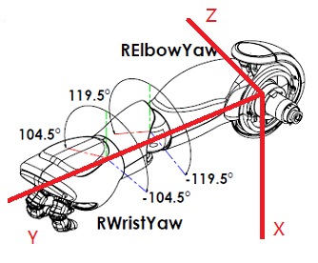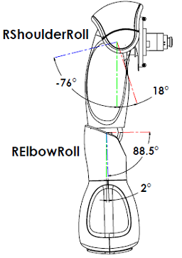

在准备环节，Nao将大臂举过头顶（既肩关节旋转角度至最大），同时小臂与大臂弯曲成较大角度以获得最大的势能从而可以将球投得尽量远，并旋转腕关节使其能够将球投向正前方。

在这个过程中之间的空间轨迹为：



其中为抓取乒乓球的坐标，L为整个手臂的伸直长度，L1为前臂长度。

为初始坐标点，在运动过程中；

同时控制腕关节RWristYaw使其旋转90°，从而使手投球向前方。

在投球环节，为使Nao能够将球投得尽量远，我们设计其动作使其符合人的投球动作以获得最大的出手速度（动量）。其运动过程为：大臂向前挥动同时带动小臂，在最高点出手；这样可以将两段手臂运动的速度达到传动的效果，使其在最高点有较快的出手速度。控制实现的方法为：

1. .旋转肩关节RShoulderRoll的同时旋转肘关节RElbowRoll;
2. .调节在同样时间内使这两个关节转动不同的角度使其在最高点(RShoulderRoll为180°)时手臂完全竖直；
3. .此时松开手将球抛出；
4. .手臂按原来的轨迹保持运动并在较低点停止。
5. **分工明细&源代码说明**

|  |  |
| --- | --- |
| 组员 | 分工 |
| 郑濡樟 | 手臂逆运动学底层包装，创新作业视觉模块编写，摄像头标定数据处理，腿部逆运动学参数调节，后期参数调节。 |
| 王幻利 | 腿部逆运动学理论推导与设计，行走、转弯与踢球模块的编写，步行逻辑编写。 |
| 邓卿 | 机器人视觉模块设计，摄像头内部参数标定，创新作业视觉理论，后期参数调节，报告撰写 |
| 黄嘉炜 | 创新作业投球模块编写，摄像头内部参数标定，后期参数调节，报告撰写 |
| 杨威 | 创新作业视觉模块编写，后期参数调节。 |

源代码附在了code文件夹中，其中包含了课程作业Task1以及创新作业Task2两个文件夹，全部用Python编写而成。

其中Task1的文件结构为：

detect_down.py - 下摄像头的拍摄与坐标变换相关的函数。

detect_upper.py - 上摄像头的拍摄与坐标变换相关的函数。

MoveForward.py - 前进步行的相关函数

TurnLeft.py - 左转相关的函数

TurnRight.py - 右转相关的函数

DetectAndKick.py - 主函数入口，包含了一系列步行逻辑的代码。

Task2的文件结构为：

Detect_Ball.py - 动态双目摄像相关的函数

Creative Task.py - 主函数入口，包含了视觉调用和扔球的逻辑代码。